潍坊前进焊材有限公司

2021年度环境报告书

2021年 1 月 9 日

一、前言
从《人类环境宣言》到《我们共同的未来》到《二十一世纪议程》，这些人类环境与发展里程碑意义的事件使“环境无国界”已成为世界各国的共识，环境保护、发展低碳社会成为全球瞩目的焦点。为了缔造“我们共同的未来”，每一个环境活动参与者都肩负责任。基于环保意识的提升和对人类生存环境及可持续发展的考虑，潍坊市环境保护局提出了“打赢蓝天保卫战”的新理念，这既是政府履职尽责的具体表现，也是我们企业的行动指南。我们不仅存在于经济环境中，也存在于自然生态环境中，既有通过优质产品和优良服务获取利润的权利，也有履行与自然和谐相处的社会责任。作为负责任的企业，公司在发展的同时也注重环保工作的开展，坚持“绿水青山就是金山银山”的生产经营理念，从自身和社会的利益出发，通过建立健全环境管理制度、推行环境管理体系、进一步提升工艺技术和设备水平， 持续推进清洁生产、加大环保投入、不断加强环保设施的运行管理、加强废物利用等来对应环保新标准的实施，走循环经济之路等途径来实现公司的可发展战略目标。
- 公司基本信息
潍坊前进焊材有限公司（潍坊特钢集团有限公司子公司，始建于2006年），2011年12月31日，成立潍坊前进焊材有限公司，位于潍坊特钢集团有限公司南边，主要是生产和销售气保焊丝和埋弧焊丝。厂区总占地面积约120000m²，主要构筑物有综合办公楼、车间内部自东向西分别为剥壳、缠绕、粗拉、细拉、前处理、化镀、烘干收线、产品包装生产设置，全部位于一个大型车间内。年产15万吨焊丝。

三、环境管理情况
(一)环境保护理念
公司坚持“绿水青山就是金山银山”的生产经营理念。 公司经济的发展以科学发展观为指导，走可持续发展的道路，严格执行国家环境政策、努力实现清洁生产、积极推进循环经济，促进经济效益、社会效益和环境效益相互协调，加快构建资源节约型和环境友好型企业。
(二)公司环境管理组织结构
公司制定了详细的环境管理文件，建立了健全的环境管理机构，企业环境管理制度和环保档案管理完善。
(三)公司环境管理制度
公司编制了一系列的环境管理文件，具体制定有《一般工业固废管理制度》、《危险废物管理制度》、《危险废物管理计划制度》、《危险废物转移管理制度》、《标识标签管理制度》、《危废库标准化建设与规范化管理制度》、《施工现场管理制度》、《环保手续管理制度》、《企业环境信息公开管理制度》、《在线监测管理制度》、《环保设备维护员管理制度》、等环境管理程序和制度，使公司环境管理有依据，工作有程序，监督有保障。
(四)公司清洁生产开展情况
依据《中华人民共和国清洁生产促进法》，本着对社会负责任的态度，潍坊前进焊材有限公司开展清洁生产审核工作，提高了企业员工的清洁生产意识和环境保护意识，公司在生产过程中，把清洁生产工作纳入企业的日常管理轨道，通过清洁生产方案的实施，取得了较好的节能、降耗、减污、增效的效果，很好地实现了环境、经济和社会效益的统一。
(五)公司环保培训情况
公司重视环保管理规范及各环保相关岗位管理人员的培训。公司以国家相关法律法规、环境管理体系及公司内部环境管理文件为依据，要求各环保相关岗位管理人员定期学习，并将学习效果纳入岗位考核，保障环保设施的稳定运行，提高相关岗位人员的专业技能和管理水平。
(六)环境绩效情况
1、公司采用先进的环保设施和技术，进行资源循环利用、不断提高清洁生产水平。目前，公司配套完善的废气处理设施。
2、公司现有生产的装置基本采用自动化程度高、运行稳定性好、生产成本低、劳动强度小、生产过程安全环保清洁的先进工艺技术和装备，实现了废水、 废气的集中排放综合治理和循环利用。
3、在日常环境管理方面，建立完善的环境管理制度、设置了专门环保监管部门，建立了环境风险预案，全面控制和防范环保风险。同时公司积极开展清洁生产工作，已通过了清洁生产认证。
4、报告期内，公司严格遵守国家环保法律法规，依法履行建设项目环境影响评价和三同时制度，依法领取排污许可证。公司各种污染治理设施建设到位、运转正常，三废能够达标排放，产品及生产过程中不含有或使用国家法律、法规、标准中禁用的物质以及我国签署的国际公约中禁用的物质。
(七)其他环境管理情况
报告期内，公司坚持将环保设施纳入主体生产设备进行管理，重视环保设施的维护及监管，不断完善现有的废水、废气、噪声处理设施，并对发现的环境隐患进行及时整治。加强对环保设施运行管理人员的培训及考核，以保证环保设施的稳定、正常运行。同时，公司继续加强资源循环利用，走可持续发展道路。
四、重大环境问题的发生情况
报告期内，公司无重大环境污染事故发生。
五、环保守法情况
(一)环境影响评价和“三同时”制度执行情况
公司本着生产发展与环境保护并重的原则，对新、改、扩项目都进行详细的论证，严格按照《中华人民共和国环境影响评价法》进行了建设项目环境影响评价工作，在项目实施中严格执行环保设计方案，建设项目均按国家相关法规做到了环保设施与主体工程同时设计、同时施工、同时投产。公司各企业现有生产项目环境影响评价和“三同时”制度执行情况如下：
序号 | 项目名称 | 环境影响评价批复情况 | “三同时”执行情况
1 | 潍坊前进焊材有限公司年产15万吨焊丝项目 | 潍环高环评函{2016}13号 | 执行
报告期内，公司的建设项目均开展了环评并获得了相应环保部门的批复，环评执行率100%。
(二)污染物达标排放情况
公司主要从事金属丝绳及其制品制造业，公司生产活动对环境的主要影响因素为废水与废气。
主要环境影响因素
废水 | 生产废水全部回用，无外排
废气 | 主要污染物质为硫酸雾，全部经废气处理设施处理后达标排放。
噪声 | 厂界噪声，符合《工业企业厂界环境噪声排放标准》(GB12348-2008)
公司建有与生产能力相匹配的污染处理设施，报告期内公司各项环保设施均能稳定运转，公司按照相关法律法规对排污口进行了规范化建设，按要求安装污染源在线监控系统并运行正常。经环境监测资料表明，报告期内公司三废均达标排放。
本年度其监督性监测情况如下：
http://122.4.213.20:9600/index.htm
(三)一般工业固体废物和危险废物依法处理处置情况
报告期内，公司产生的一般工业固废和危险废物均能按固废处置的有关规定进行处置，处置率为 100%。公司固体废物处置情况如下：
固体废物类别 | 固体废物种类 | 综合利用或处置情况
废铁屑、废钢丝 | 一般固废 | 送回炼钢厂回炼
废拉丝粉（含铁屑，不含硼砂） | 一般固废 | 同生活垃圾一起处置
空油桶 | 一般固废 | 经特钢危废库暂存后，定期由厂家回收
废酸 | 危废 | 自行利用
化镀槽渣 | 危废 | 危废库暂存后，定期委托有资质单位处置
含铜污泥 | 危废 | 危废库暂存后，定期委托有资质单位处置
危险废物转移情况：
序号 | 危废名称 | 危废类别 | 危废代码 | 转移总量  (吨）
1 | 废酸液 | HW34 | 900-300-34 | 71.1（自行利用）
2 | 化镀槽渣 | HW17 | 336-058-17 | 4.04
3 | 含铜污泥 | HW17 | 336-058-17 | 7.5
(四)清洁生产实施情况
公司于 2019年 12月完成清洁生产审核报告，确定焊材生产车间为本轮审核重点，并设置了清洁生产目标，通过征集员工合理化建议，在审核师及技术人员的现场指导下，清洁生产方案共计10个，其中无低费方案5个，中高费方案5个，上述方案全部实施完成，共投资541万元。于2020年9月通过清洁生产审核验收。
报告期内，公司把清洁生产工作纳入企业的日常管理轨道，在生产过程中较好地实施了清洁生产方案，取得了良好的节能、降耗、减污、增效的效果。
(五)环境风险管理体系建立和运行情况
为迅速有效的控制和处置重大突发性环境事故，最大程度地预防和减少环境污染事故造成的人身伤害和财产损失及社会负面影响，公司制定了 《突发环境事件应急预案》，建立了应急响应小组，配备了相应的应急设施和装备，明确了应急管理组织机构及其职责、在突发事故下全厂各部门的职责及处置、救援方案。公司应急指挥系统设置见下图。
指挥部成员名单
序号 | 姓名 | 公司职务 | 担任职务 | 手机 |  | 办公电话
1 | 吴云华 | 焊材厂长 | 总指挥 | 13589159199 |  | 2817
2 | 张洪峰 | 厂长 | 总指挥 | 13853697067 |  | 2766
抢险抢修队成员名单
序号 | 姓名 | 公司职务 | 应急救援中  担任的职务 | 手机 |  | 办公电话
1 | 张洪峰 | 厂长 | 组长 | 13853697067 |  | 2766
2 | 马涛 | 能环科长 | 副组长 | 18853655199 |  | 2235
3 | 马千年 | 层绕主任 | 组员 | 15065655558 |  | 2816
4 | 季勇强 | 拉丝主任 | 组员 | 13668669618 |  | 3923
5 | 蔡绪坤 | 化镀主任 | 组员 | 13276369368 |  | 2820
6 | 于海 | 化验室主任 | 组员 | 15288816172 |  | 2827
7 | 庄洪法 | 设备项目主任 | 组员 | 13863639160 |  | 2033
8 | 张海兵 | 电工主任 | 组员 | 13615366700 |  | 6068
医疗救护队成员名单
序号 | 姓名 | 公司职务 | 应急救援中  承担的职务 | 手机 |  | 办公电话
1 | 张洪峰 | 厂长 | 组长 | 13853697067 |  | 2766
2 | 张海兵 | 电气车间主任 | 组员 | 13615366700 |  | 6068
3 | 孙立国 | 设备维修副主任 | 组员 | 13465698537 |  | /
4 | 高进 | 技术科科主任 | 组员 | 15244491360 |  | 2034
5 | 马千年 | 层绕主任 | 组员 | 15065655558 |  | 2816
6 | 马涛 | 能环科 | 组员 | 18853655199 |  | 2235
序号 | 姓名 | 公司职务 | 应急救援  中担任职务 | 手机 |  | 办公电话
1 | 张洪峰 | 厂长 | 组长 | 13853697067 |  | 2766
2 | 马涛 | 能环科科长 | 副组长 | 18853655199 |  | 2235
3 | 马千年 | 层绕主任 | 副组长 | 15065655558 |  | 2816
4 | 王福隆 | 安全科长 | 组员 | 15953691361 |  | 6081
安全保卫队成员名单
序号 | 姓名 | 公司职务 | 应急救援  中担的职务 | 手机 |  | 办公电话
１ | 张洪峰 | 厂长 | 组长 | 13853697067 |  | 2766
2 | 马千年 | 层绕主任 | 副组长 | 15065655558 |  | 2816
3 | 蔡绪坤 | 化镀主任 | 组员 | 13276369368 |  | 2820
4 | 马涛 | 安环科科长 | 组员 | 15153635397 |  | 2235
5 | 王福隆 | 安全科副科长 | 组员 | 15953691361 |  | 6081
6 | 张海兵 | 电工主任 | 队员 | 13615366700 |  | 6068
物资供应运输队成员名单
序号 | 姓名 | 公司职务 | 应急救援  中担的职务 |  | 手机 | 办公电话
1 | 张洪峰 | 厂长 | 总指挥 |  | 13853697067 | 2766
3 | 马涛 | 能环科科长 | 应急办主任 |  | 18853655199 | 2235
4 | 马千年 | 层绕主任 | 成员 |  | 15065655558 | 2816
5 | 王福隆 | 安全科长 | 成员 |  | 15953691361 | 6081
环境监测队
序号 | 姓名 | 公司职务 | 应急救援  中担的职务 |  | 手机 | 办公电话
1 | 张洪峰 | 厂长 | 副总指挥 |  | 13853697067 | 2766
2 | 王福隆 | 安全科长 | 应急办主任 |  | 15866553465 | 6081
3 | 于海 | 化验室主任 | 成员 |  | 15288816172 | 2827
4 | 吴志强 | 模具室主任 | 成员 |  | 13573602583 | 6251
消防救援队伍
序号 | 姓名 | 公司职务 | 应急救援  中担的职务 |  | 手机 | 办公电话
1 | 王军伟 | 消防队长 | 队长 |  | 13792647888 | 7526721
2 | 刘振亭 | 消防员 | 队员 |  | 18764633369 | 7671811
3 | 郎咸金 | 消防员 | 队员 |  | 15264638166 | 7671811
4 | 侯玉龙 | 消防员 | 队员 |  | 15866157753 | 7671811
5 | 陈龙龙 | 消防员 | 队员 |  | 13791887433 | 7671811
6 | 梁军国 | 消防员 | 队员 |  | 18763650095 | 7671811
7 | 马保明 | 消防员 | 队员 |  | 15953624796 | 7671811
8 | 郎 涛 | 消防员 | 队员 |  | 18306468510 | 7671811

六、编制说明
(一)本环境报告的编制及提供信息的时间范围、发行日期
1、本报告由环保科编制；
2、本报告书的报告期间为：2021年 1 月 1 日至 2021年 12月 31 日；
3、本次报告发行日期：2021年 1月9 日。
(二)本环境报告书的编制流程及审核运转流程
本报告根据《环境信息公开办法(试行)》编制，编制流程及审核运转流程为：

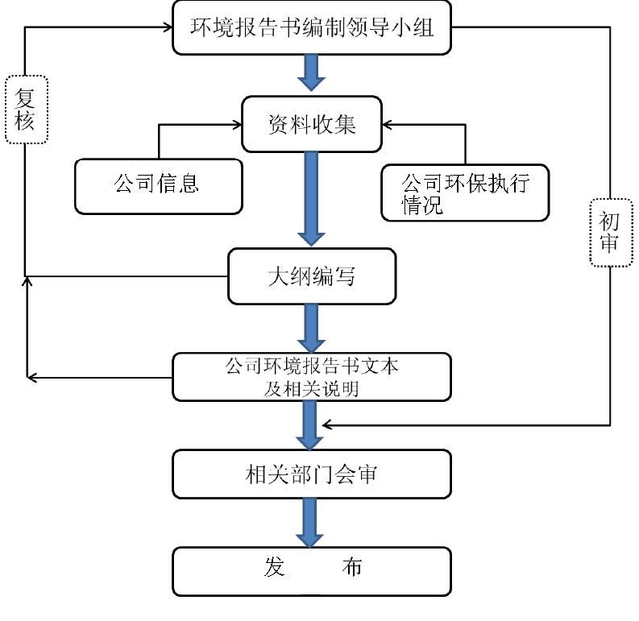

(三)意见及信息反馈方式
如对本报告书有任何疑问或意见，欢迎来电咨询0536-7526081。
七、结语
环境保护、任重道远。未来，潍坊前进焊材有限公司仍将不断总结生产经验改进生产工艺、不断提高清洁生产水平、走循环经济之路；进一步加强环境保护管理，预防和控制环境风险的发生；严格遵守国家的环保法律法规，积极履行环境保护社会责任，加强环境信息公开工作，使社会公众、政府了解企业的环境保护情况。

潍坊前进焊材有限公司

